双泡子村开展思想建设（意识形态和网络意识形态宣）讲活动记录
内 容 | 开展思想建设（意识形态和网络意识形态）宣讲活动记录
时 间 | 2022.1.25 | 地 点 | 村会议室
形 式 | 集中学习宣传思想建设
参加人员 | 党员、村干部
学 习 记 录 | 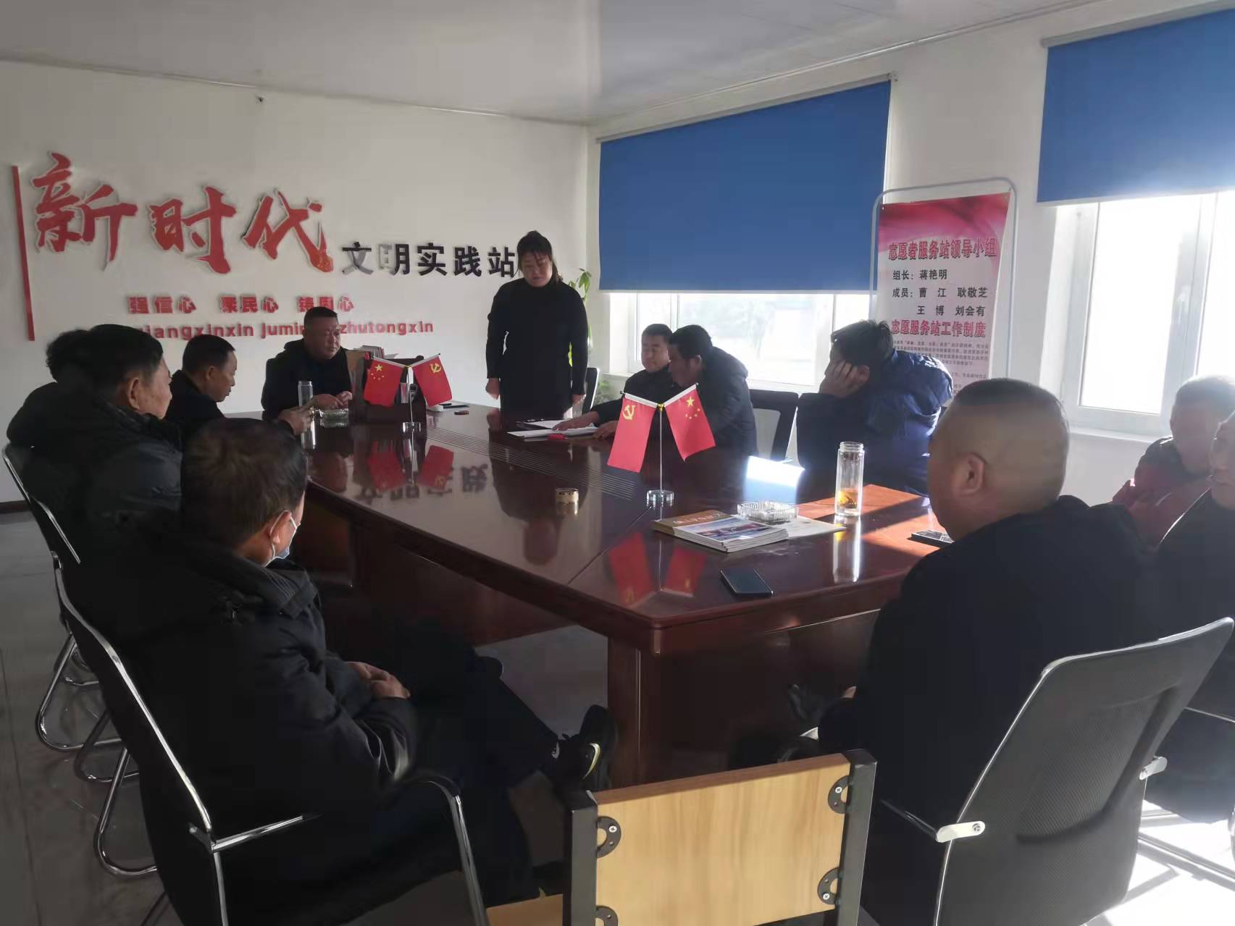

宣 传 记 录
蒋书记： 党的十九大报告提出，要牢牢掌握意识形态工作领导权。当前，必须树立宽广视野，强化战略思维，强化担当意识，严格按照党的十九大提出的新要求新任务，落实中央关于意识形态工作责任制要求，守好阵地、管好队伍，切实做到守土有责、守土负责、守土尽责。
加强思想政治引领，不断提高党员干部学习力。把学习贯彻党的十九大精神、习近平新时代中国特色社会主义思想作为首要政治任务，全面落实好学习内容、学习任务、学习目的，建立第一时间学习制度。推进“两学一做”学习教育常态化制度化，把学好用好党的十九大精神、习近平新时代中国特色社会主义思想作为必修课，以党委（党组）中心组为龙头，加强对党的十九大精神的理论研讨和学习贯彻情况的经验交流，推动各级党组织更好地用习近平新时代中国特色社会主义思想武装头脑、指导实践、推动工作。
严格落实意识形态工作责任制，不断增强党的领导力。管好党的意识形态工作，是思想建党的重要内容，意识形态工作要常抓不懈，久久为功。坚持党管媒体不动摇，提高政治站位，坚持政治家办报办刊办台办网，把社会效益放在首位，把对党负责和人民负责统一起来，把服务群众同教育引导群众结合起来，讲述好中国故事、传播好中国声音。
夯实主流意识形态工作话语权，不断增强党的号召力。加强理论创新，推动习近平新时代中国特色社会主义思想武装全党、教育人民，用马克思主义中国化最新理论成果阐释现实问题、指导现实社会，展现意识形态领域中话语体系的强大力量，增强主流意识形态的影响力号召力，形成强大的正面宣传声势。
加强网络意识形态阵地管控，不断增强党的创造力。创新网络内容建设，把提升网上正面宣传流量和水平作为主攻方向，最大限度壮大网上正能量，对宣传党和国家主流意识形态的“红色内容”，大力扶持、积极鼓励。创新“互联网+媒体”平台建设，加快推进传统媒体和新兴媒体融全发展，打造一批导向正确、具有较强影响力的新型传播平台，巩固主流意识形态。创新互联网管理，坚持“谁主管谁负责”和属地管理原则，加强对网络媒体的有效监督管理，构建有效防范、安全可靠的管控机制，牢牢掌握网上舆论工作主动权。
构建意识形态工作大格局，不断增强党的凝聚力。习近平总书记强调，办好中国的事情，关键在党。坚定不移地把党领导的意识形态工作引向深入，坚持“一盘棋”工作导向，各级党委必须充分调动各部门共同参与，统筹实现对各领域舆论工作全覆盖，始终与党委中心工作同频共振、同心同向。
加强意识形态领域工作队伍建设，不断增强党的战斗力。做好党的意识形态工作，关键在人。一是组建宣讲员队伍，深入基层广泛开展领导干部宣讲和百姓微宣讲。二是打造网评员队伍，针对社会热点难点问题，主动发声，用网民语言积极主动回应网民关切，加强正面引导，凝聚共识。三是壮大文化志愿者队伍，广泛参与服务基层文化建设和群众文化活动，用先进文化理念教育群众、引导群众。四是强化专业知识培训，提高意识形态领域舆情预判、分析、处理等能力，确保其关键时刻能站出来、顶得住、冲得上、打得赢。

